חלק ג' — Flow לניהול בקשות הלוואה
מערכת CRM לניהול בקשות הלוואה — בנק לאומי

1. סקירה כללית
ה-Flow הוקם כ-Record-Triggered Flow המופעל לאחר שמירה של רשומת LoanRequest__c כאשר שדה LoanStatus__c השתנה. מטרתו לתאם שלושה תהליכים עסקיים אוטומטיים:
- עדכון סטטוס הלקוח (Customer__c.Status__c) בהתאם לתוצאת הבקשה.
- רישום ביומן פעולות (AuditLog__c) כאשר הלוואה חורגת מסף 250,000 שקל.
- יצירת משימת התראה (Task) למנהל המוקצה כאשר סכום ההלוואה גבוה.

2. פרטי ה-Flow
שדה | ערך
שם | Loan Request Status Manager
סוג | Record-Triggered Flow (After Save)
אובייקט | LoanRequest__c
תנאי הפעלה | Record Updated AND LoanStatus__c IsChanged

3. תרשים זרימה מלא — צילום מסך
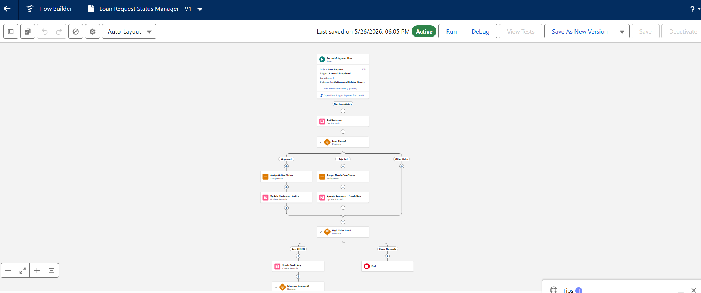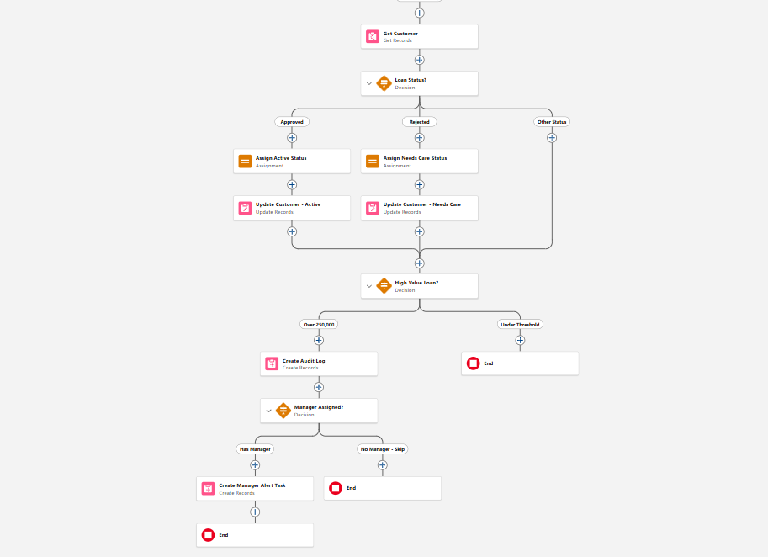

4. תרשים זרימה — מבנה החלטות
להלן תרשים הזרימה המתאר את כל שלבי ה-Flow ונתיבי ההחלטה:

[START]
Record-Triggered Flow
Object: LoanRequest__c
Trigger: A record is updated
Condition: LoanStatus__c IsChanged
|
v
[Get Customer]
Get Records: Customer__c WHERE Id = LoanRequest__c.Customer__c
|
v
<Decision: Loan Status?>
Routes based on new value of LoanStatus__c
| | |
Approved Rejected Other Status
| | |
v v |
[Assign Active [Assign Needs |
Status] Care Status] |
| | |
v v |
[Update [Update |
Customer Customer |
-> Active -> Requires |
Customer] Further Action] |
| | |
+---------------+---------------+
|
v
<Decision: High Value Loan?>
LoanAmount__c Greater Than 250,000
| |
Over 250,000 Under Threshold
| |
v [END]
[Create Audit Log]
AuditLog__c record:
Action=HighValueStatusChange
Severity=WARN
|
v
<Decision: Manager Assigned?>
AssignedManager__c Is Null = False
| |
Has Manager No Manager - Skip
| |
v [END]
[Create Manager
Alert Task]
Priority=High, OwnerId=AssignedManager__c
|
[END]

5. פירוט השלבים העיקריים

5.1 Start — נקודת הכניסה
ה-Flow מופעל לאחר שמירת רשומת LoanRequest__c, רק כאשר הערך של LoanStatus__c השתנה (IsChanged). שימוש ב-IsChanged מבטיח שה-Flow לא יפעל על עדכונים של שדות אחרים שאינם קשורים לסטטוס.

5.2 Get Customer — שליפת רשומת הלקוח
שלב Get Records שולף את רשומת Customer__c המקושרת לבקשת ההלוואה. הנתונים ישמשו בהמשך לעדכון הסטטוס.

5.3 Decision: Loan Status? — ניתוב לפי סטטוס הבקשה
Decision עם שלושה נתיבים:
Outcome | תנאי | פעולה
Approved | LoanStatus__c = 'Approved' | Customer.Status__c = 'Active Customer'
Rejected | LoanStatus__c = 'Rejected' | Customer.Status__c = 'Requires Further Action'
Other Status | Default (כל ערך אחר) | עובר ישירות לבדיקת הסף
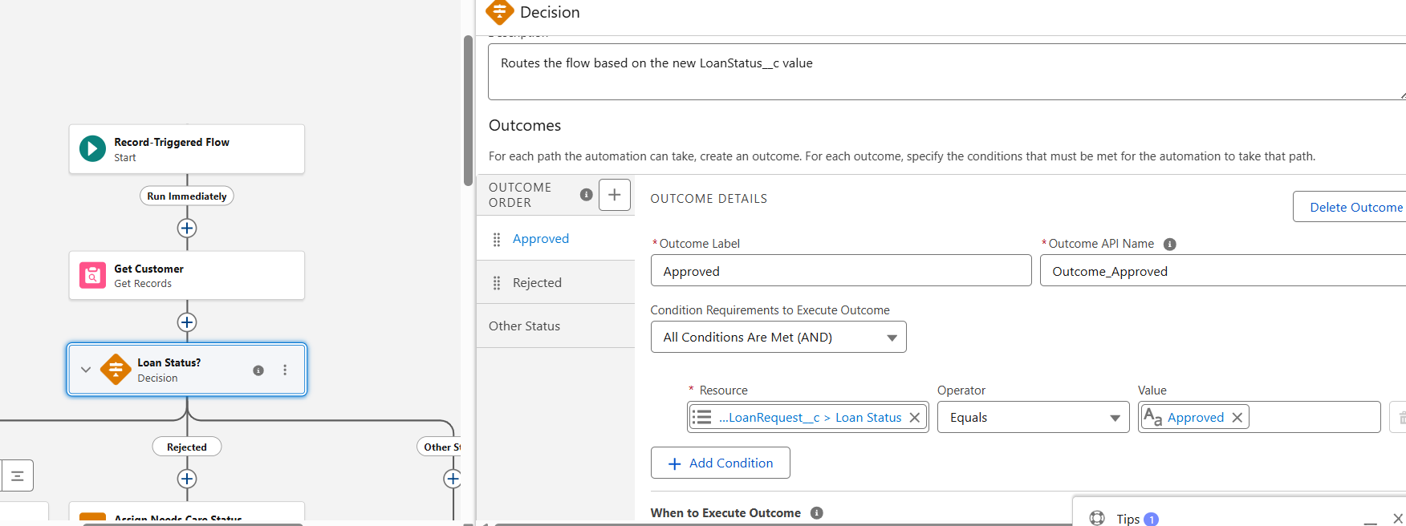

5.4 Update Customer — עדכון סטטוס הלקוח
שני שלבי Update Records נפרדים — אחד לכל ענף (Approved / Rejected). כל אחד מעדכן את Customer__c.Status__c לערך המתאים. שימוש בשני Assignment elements לפני כל Update מאפשר הגדרת הערך לפני הכתיבה לבסיס הנתונים.

5.5 Decision: High Value Loan? — בדיקת סף 250,000
Decision שבודק אם LoanAmount__c > 250,000. אם כן — נוצר AuditLog ונשלחת התראה למנהל. אם לא — ה-Flow מסתיים.
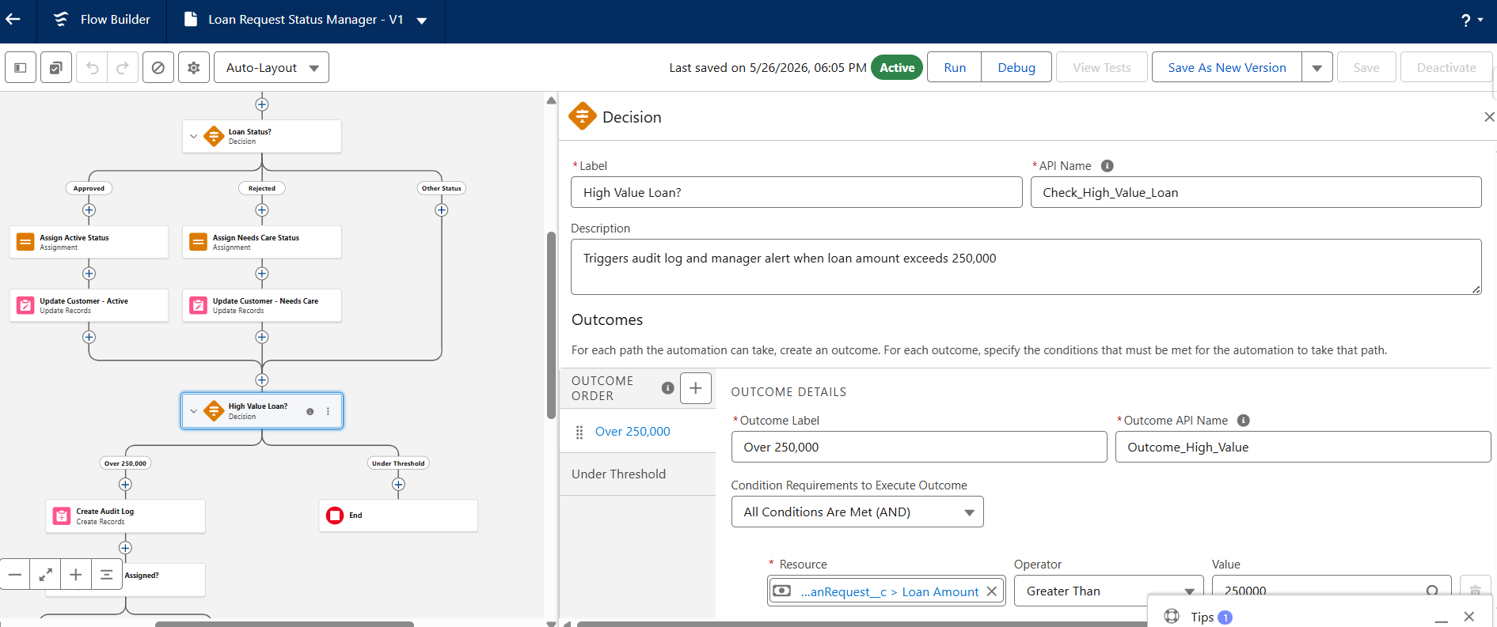

5.6 Create Audit Log — רישום ביומן פעולות
Create Records יוצר רשומת AuditLog__c עם הפרטים הבאים:
שדה | ערך
RelatedId__c | {!.Id}
ObjectType__c | LoanRequest__c
Action__c | HighValueStatusChange
Severity__c | WARN
OldValue__c | {!.LoanStatus__c}
NewValue__c | {!.LoanStatus__c}

5.7 Decision: Manager Assigned? — בדיקת מנהל מוקצה
Decision שבודק אם AssignedManager__c אינו ריק (Is Null = False). אם המנהל הוגדר — נוצרת Task. אם לא — ה-Flow מסתיים ללא Task (מניעת שגיאה).
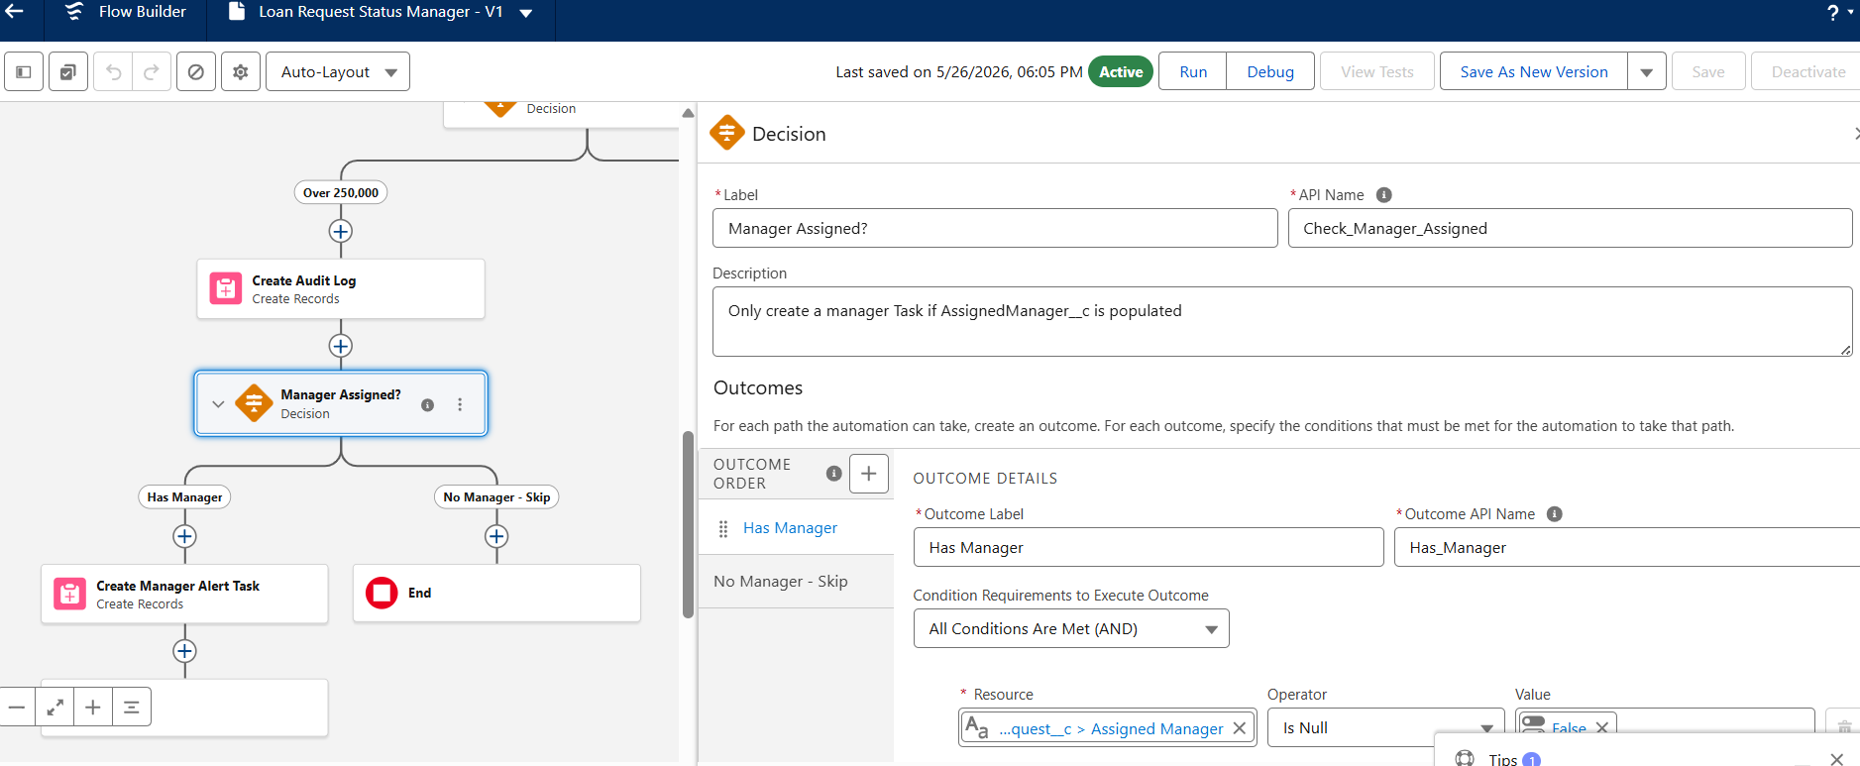

5.8 Create Manager Alert Task — יצירת משימת התראה
Create Records יוצר Task עם הפרטים:
שדה | ערך
Subject | High-Value Loan Request - Manager Approval Required
Priority | High
Status | Not Started
OwnerId | {!.AssignedManager__c}
WhatId | {!.Id}

6. החלטות עיצוב ומצבים חריגים
- After-Save (ולא Before-Save): ה-Flow מעדכן רשומת Customer__c קשורה. Flow לפני שמירה יכול לשנות רק את הרשומה המפעילה. After-Save מאפשר עדכון אובייקטים אחרים.
- IsChanged condition: ה-Flow מופעל רק כאשר LoanStatus__c השתנה — מונע הפעלה על עדכונים של שדות לא רלוונטיים ומשפר ביצועים.
- Manager guard (Decision 5.7): מניעת שגיאת DML כאשר AssignedManager__c ריק. ה-Flow מסתיים בשקט במקום לזרוק חריגה.
- Dollar-sign Prior ({!}): שימוש בנתוני הרשומה לפני העדכון לשמירת OldValue ביומן — מאפשר audit trail מלא.
- Default outcome ב-Loan Status Decision: ערכי סטטוס כמו 'In Review' או 'Submitted' מגיעים לנתיב Other Status ועוברים ישירות לבדיקת הסף — אין עדכון לקוח עבורם.

